(摘錄自關懷生命協會「2015全國各縣市高國中小之動保社團暨校犬貓調查報告書」)

**備註：高雄市立大仁國民中學孫莞媚組長獲選為教育部104年度生命教育績優人員**

**大仁國中明星犬 「 超仁」 人氣旺**

【2015/06/22 聯合新聞網╱文 李昀諭】

走入 苓雅區的 大仁國中，可 望見穿廊 中、刷成 藍白相間 的木作大 型狗屋， 還有熱情搖尾、憨笑「 迎賓 」的友 善校犬「 超仁」。牠擁 有自己的 粉絲專頁 ， 粉絲人數已破 一千五百 人；大仁國 中校刊 有牠的專屬文 章區域；學 生為牠寫 詩 撰文；美 術課時整 班師生圍 著牠畫素 描；總務處裡有牠 的專屬睡 窩，冬天時志 工為牠裝上保 暖燈泡，夏天 則有電扇 吹涼，還不時 有校外粉 絲寄點心、衣服 指 定給超仁。超仁在大 仁國中，儼然 成為校 園明星犬，集萬千寵 愛於一身，而 超 仁也憑一犬之 力， 帶給 校園不一 樣的氛圍 。

**緣起:幸運逃過兩次死神的狗**

在成為校 園明星犬 前，大 仁國中總 務 處的孫莞媚組 長以一句 話描述了 超仁：

「 牠是隻逃過 兩次死神 的狗。」而 扭轉命 運的起點，便來自 一張動保 處發到大 仁國中的「 友善校犬 計畫 」公文，看到公 文的孫組長覺 得此計畫 深具意義，也 獲得學校的支 持，在提出企 劃、通 過甄選 以及訪視委員 到校評估 環境後，便展 開了一連串與 超仁一起 進行的「 超級任務 」。

在校園內 豢養校犬，不比在家 豢養家 犬般輕鬆自在，所承受的 壓力非比 尋 常，也容 易成為眾矢 之的，因此動 保處與 校方之間皆十 分小心、步步謹 慎，執 行前便發文告 知師生即 將參與友 善校犬計 畫。大 仁國中校園中 沒有流浪 犬逗留 ， 第一步就是跟 著動保專 家從收容 所內挑選 表現與人親近、沒有攻擊 性，且擁有 好奇心的犬隻，雀 屏中選的 狗兒來到 校園 後，卻因 為犬瘟熱 住院治療，這段 期 間內學生為牠 寫祝福小 卡，還 投票選出 犬 名「 超仁 」，希望牠像 超人一樣 健康 回來， 繼續守 護大仁。

**化身動保助教校園生命教育最佳代言**

順利恢復健康的超仁緊接著開始第二階段訓練，跟著孫莞媚一人一狗上 了七週的課，週週考 試，總算得到 合格認 證，孫莞 媚除了要時 刻關注，與志 工 竭力維持環境 整潔，更要 在第一時 間即刻 處理夜間吠叫、走失或學 生錯誤對 待 校犬等問題， 避免因校 犬而引起 爭議。

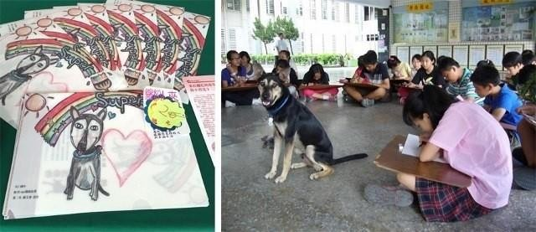

**大仁國中為「超仁」舉辦繪畫、寫作比賽，並製作文具商品義賣 (鍾艾臻同學作品 )。 圖 ∕大仁國中 提供**

為了讓超仁融入校園，成 為最佳動 保教材，大仁國中的公民課、美術 課 等課程，皆與校犬結 合、設計課程；也創 立了甫開放報 名立即秒 殺、額 滿的動 保社團，每週皆有 動保處人 員或專家 擔任 社團講師，教授正 確動保觀 念，而 超 仁正是最佳助 教。校方更舉 辦以超仁 為主 題的繪畫、寫作比 賽，進一步將學 生 作品製成創意 文具，為超仁 義賣募款。學 生不僅得到榮 譽感與參 與感，透過與 超仁的相處，領養不 棄養、結紮、植 入晶片、正確對待 動物、愛護生命 等觀念， 也隨之進入學 子心中，優 良範例讓 許多想 擁有校犬的學 校前來取 經，成為大 仁 國中的一大特 色。